LAPORAN PRAKTIKUM
SISTEM OPERASI

MODUL 2
PERINTAH DASAR LINUX

Dosen Pengampu:
Sri Lestanti, S.Kom,MT

DISUSUN OLEH:
NIM | : 22104410121
Nama | : Wasi’atul Jannah
Jurusan/Program Studi | : 5 Teknik Informatika B
Sesi | : 2
Tanggal Praktikum | : 16 Desember 2024
Minggu ke | : 2

PROGRAM STUDI TEKNIK INFORMATIKA
FAKULTAS TEKNOLOGI INFORMASI
UNIVERSITAS ISLAM BALITAR
2024

LEMBAR PERSETUJUAN

MODUL 2
PERINTAH DASAR LINUX

NIM | : 22104410121
NAMA | : WASI’ATUL JANNAH
JURUSAN | : TEKNIK INFORMATIKA B
KELAS | : 5
TGL. PRAKTEK | : 16 Desember 2024

Disetujui,
Blitar, 19 Desember 2024
Asisten Praktikum Dosen  Muhammad Nafis  21104410067 | Dosen Pengampu Praktikum  Sri Lestanti S.Kom, M. T

BAB I
DASAR TEORI
  - Mengenal Sistem Operasi GNU/Linux
GNU/Linux adalah sistem operasi yang merupakan kombinasi dari kernel Linux dan berbagai perangkat lunak dari proyek GNU. Kernel Linux, yang dikembangkan oleh Linus Torvalds pada tahun 1991, berfungsi sebagai inti dari sistem operasi, mengatur alokasi sumber daya dan komunikasi antara perangkat keras dan perangkat lunak. Sistem operasi ini termasuk dalam kategori perangkat lunak bebas dan sumber terbuka, yang memungkinkan pengguna untuk memodifikasi dan mendistribusikan kode sumbernya secara bebas.
Sistem operasi ini dikenal karena stabilitas, keamanan, dan fleksibilitasnya. GNU/Linux digunakan di berbagai lingkungan, mulai dari server hingga desktop, dan banyak digunakan dalam pengembangan perangkat lunak serta aplikasi berbasis web. Struktur direktori di GNU/Linux juga unik, dengan beberapa direktori penting seperti /bin untuk program dasar, /etc untuk konfigurasi sistem, dan /home untuk direktori pengguna.
  - Perintah-perintah Dasar GNU/Linux
Perintah-perintah dasar dalam GNU/Linux sangat penting untuk mengoperasikan sistem melalui antarmuka baris perintah (command line interface). Antarmuka ini memungkinkan pengguna untuk berinteraksi dengan sistem menggunakan teks, memberikan akses lebih dalam untuk mengontrol dan memodifikasi sistem. Format umum perintah di Linux adalah:
$ (Nama Perintah) [pilihan] [argumen]
Contoh perintah dasar meliputi:
- `ls`: Menampilkan daftar isi direktori.
- `cd`: Berpindah antar direktori.
- `mkdir`: Membuat direktori baru.
- `cp`: Menyalin file atau direktori.
- `rm`: Menghapus file atau direktori26.
Memahami perintah-perintah ini membantu pengguna dalam melakukan berbagai tugas administratif dan pengelolaan file di sistem.
  - Pengoperasian GNU/Linux pada Mode Terminal
Mode terminal adalah cara utama untuk berinteraksi dengan sistem operasi GNU/Linux. Dalam mode ini, pengguna dapat menjalankan perintah-perintah yang telah dipelajari sebelumnya. Terminal memberikan akses langsung ke shell, di mana pengguna dapat mengeksekusi perintah secara langsung dan melihat hasilnya secara real-time.
Penggunaan terminal mencakup:
- Login: Menggunakan akun pengguna untuk mengakses sistem.
- Menjalankan Perintah: Memasukkan perintah yang diperlukan untuk melakukan tugas tertentu.
- Mengelola Proses: Memahami bagaimana proses berjalan di latar belakang dan bagaimana cara mengontrolnya menggunakan perintah seperti `ps`, `top`, dan `kill46`.
Dengan kemampuan ini, pengguna dapat lebih efisien dalam mengoperasikan sistem GNU/Linux serta memanfaatkan potensi penuh dari sistem operasi tersebut.

BAB II
TUGAS PRAKTIKUM
  - Tugas
- Mengenal sistem operasi GNU/ Linux
- Memahami perintah-perintah dasar GNU/ Linux
- Mampu mengoperasikan GNU/ Linux pada mode terminal
  - Perintah-perintah dasar GNU/Linux
Berikut merupakan beberapa perintah dasar yang sering digunakan di GNU/Linux:
- ~$ ls -l
Perintah ini digunakan untuk menampilkan daftar file dan direktori dengan format yang terperinci.
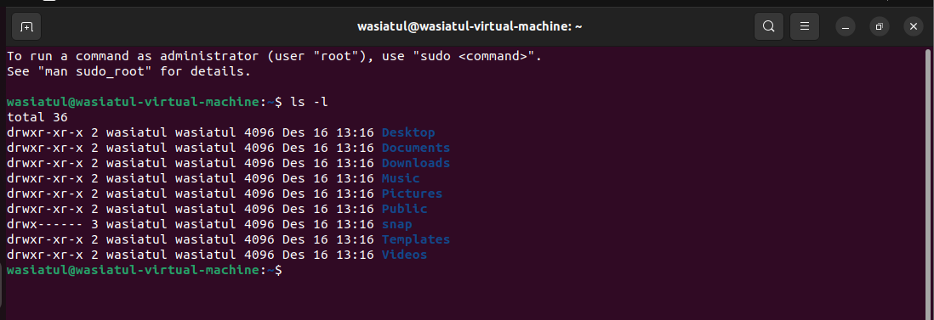
- ~$ man ls
Membuka manual perintah ls, bagian dari sistem manual UNIX/Linux.
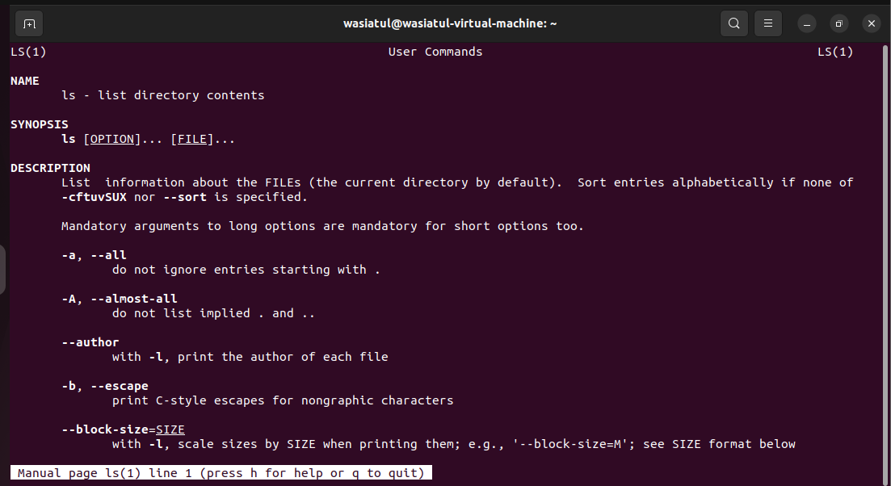
Untuk keluar dari informasi yang ditampilkan tekan Q (Quit).
- ~$ sudo login wasiatul
Perintah ini menggunakan hak akses administratif untuk berpindah ke akun pengguna lain (wasiatul).
Proses:
- Memasukkan Username
- Memasukkan Password
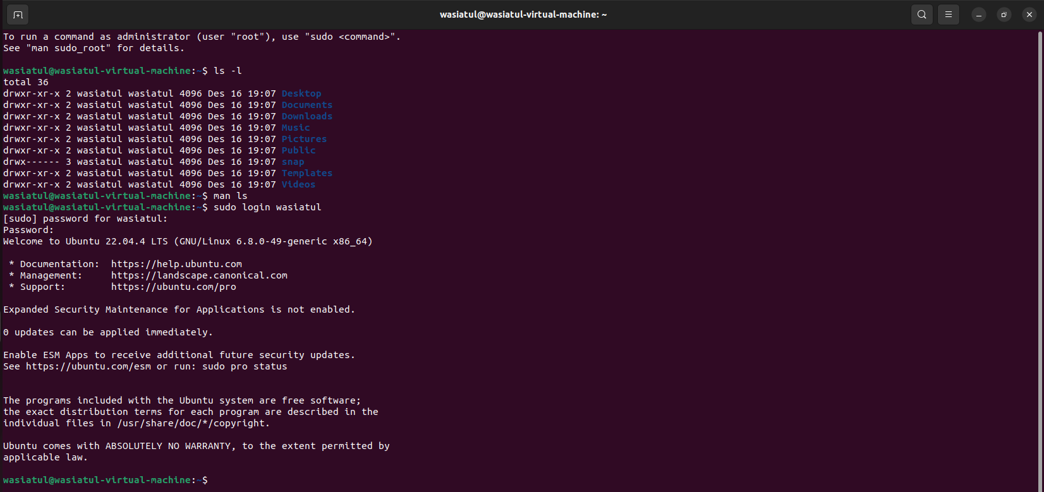
- ~$ logout
Keluar dari sesi terminal atau shell saat ini.
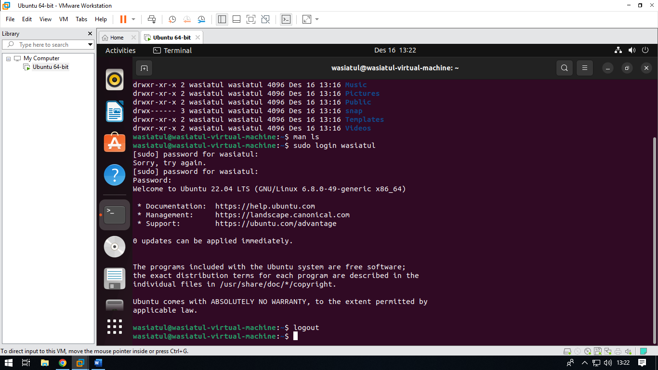
- ~$ tty
Menampilkan nama perangkat terminal yang sedang digunakan.
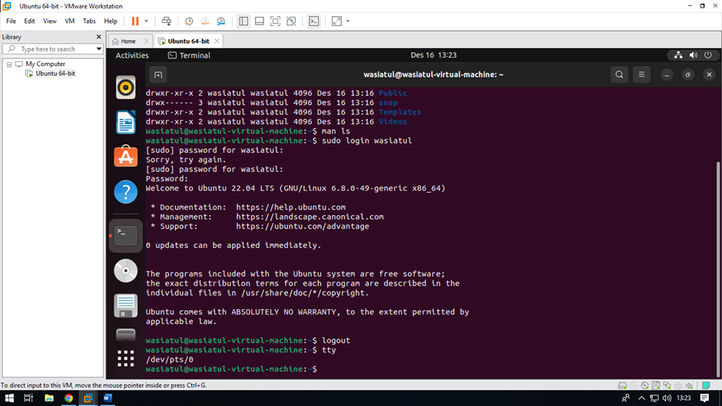
- ~$ info ls
Menyediakan dokumentasi detail tentang perintah `ls` dalam format interaktif.
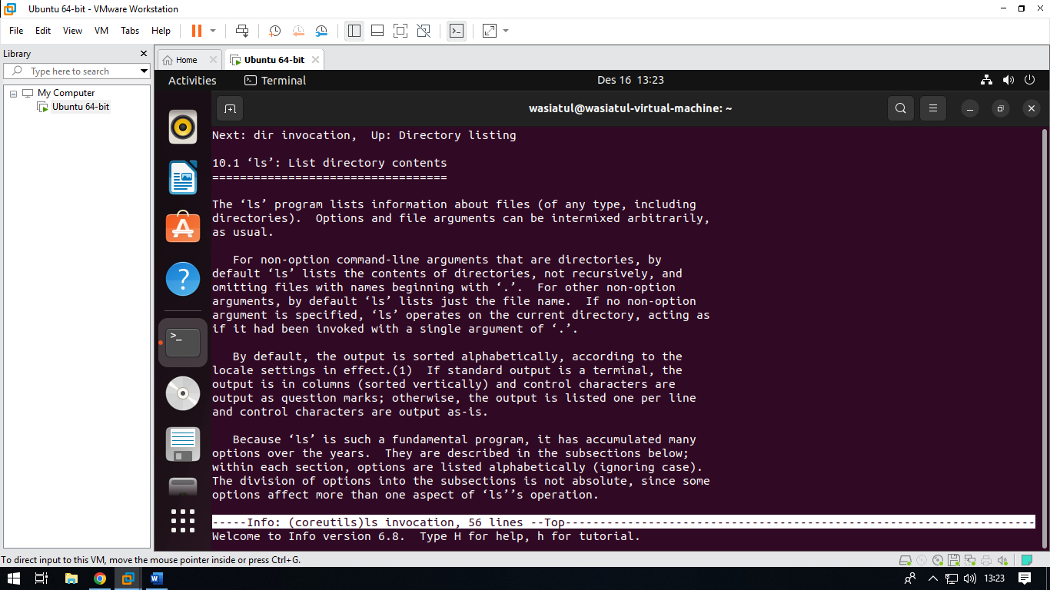
- ~$ whatis ls
Memberikan deskripsi singkat tentang perintah `ls`.
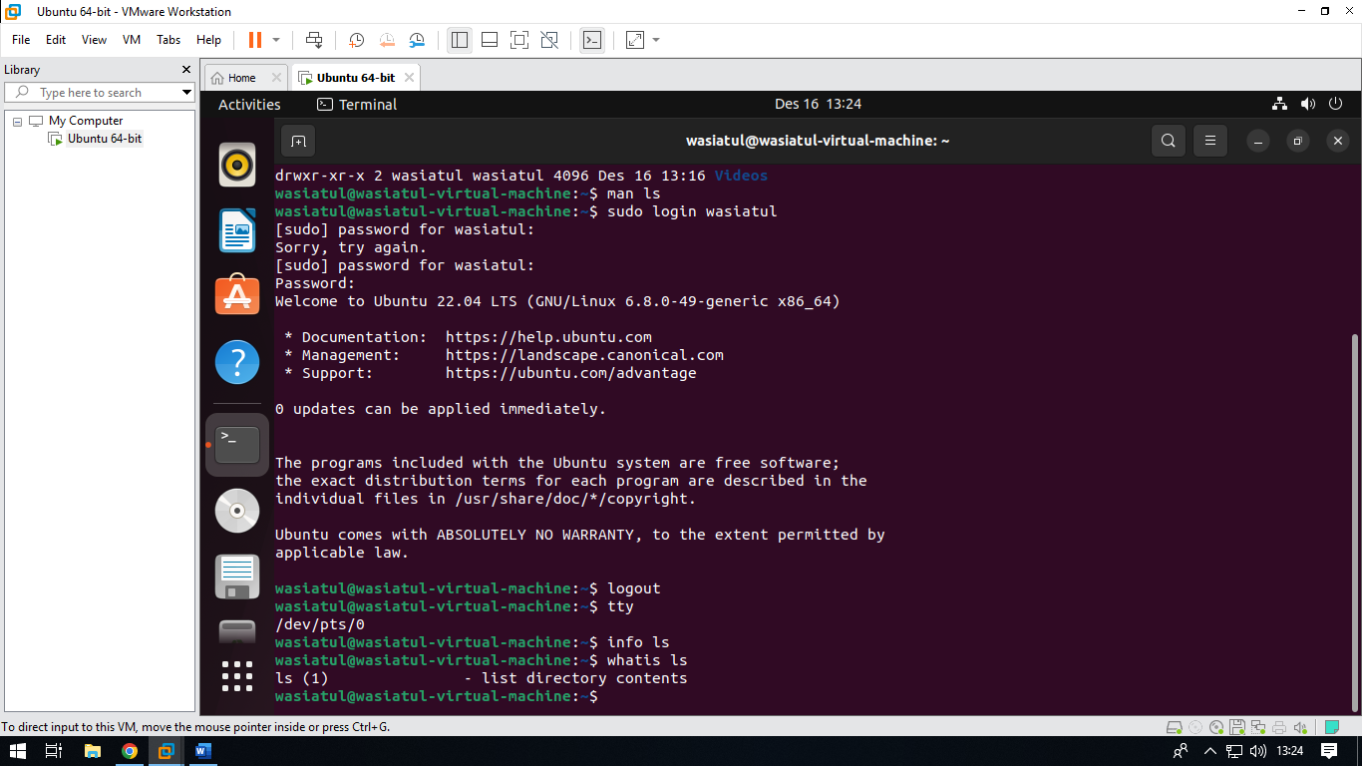
- ~$ apropos ls
Mencari semua perintah yang berkaitan dengan kata kunci `ls`.
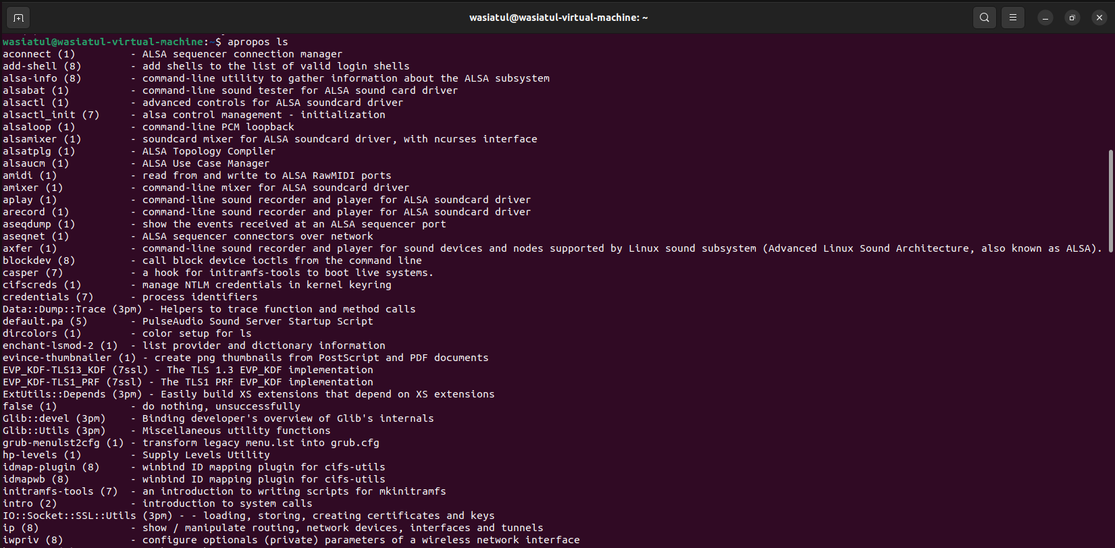
- ~S uname -r
Menampilkan versi kernel Linux yang sedang berjalan.
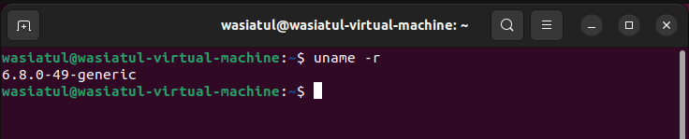
- ~$ reboot
Memulai ulang (reboot) sistem.
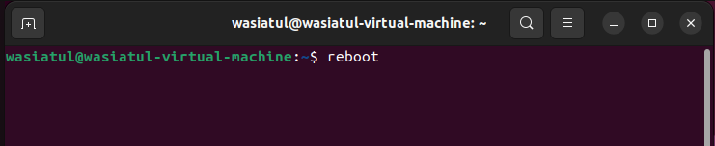
- ~$ init 6
Memulai ulang sistem menggunakan runlevel 6.
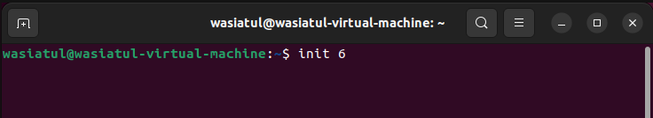
- ~$ shutdown
Mematikan atau menjadwalkan sistem untuk shutdown / reboot.
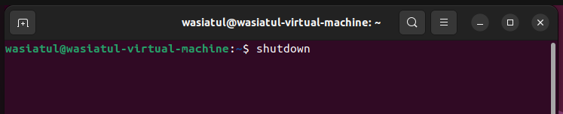
- ~$ halt
Menghentikan semua proses tanpa mematikan daya perangkat keras.
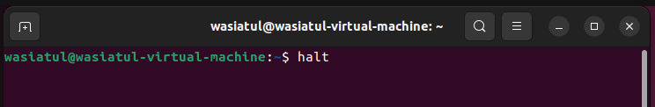
- ~$ init 0
Mematikan sistem menggunakan runlevel 0.
- ~$ poweroff
Mematikan sistem sepenuhnya, termasuk daya perangkat keras.
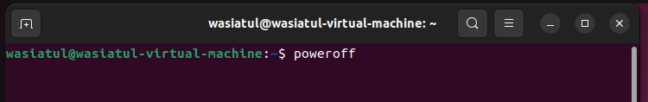

BAB III
PENUTUP
  - Kesimpulan
GNU/Linux adalah sistem operasi berbasis perangkat lunak bebas dan sumber terbuka yang menggabungkan kernel Linux dan perangkat lunak dari proyek GNU. Sistem ini dikenal karena stabilitas, keamanan, dan fleksibilitasnya, serta banyak digunakan di berbagai lingkungan, seperti server, desktop, dan pengembangan perangkat lunak. Struktur direktori unik di GNU/Linux membantu dalam pengelolaan file dan konfigurasi sistem.
Pengoperasian GNU/Linux banyak dilakukan melalui mode terminal, yang menggunakan antarmuka baris perintah untuk menjalankan berbagai tugas administratif. Perintah dasar seperti ls, cd, mkdir, cp, dan rm memungkinkan pengguna mengelola file dan direktori. Dengan memahami terminal dan perintah-perintah dasar ini, pengguna dapat mengontrol dan memanfaatkan sistem GNU/Linux secara efisien.

BAB IV
DAFTAR PUSTAKA
Agustianingsih, Rini. (2010). Perkenalan Linux. Diakses 15 Februari 2010, dari http://linux.blog.gunadarma.ac.id/2010/02/page/5/.
Beekmans, G. (2021). Beyond Linux From Scratch. Diakses dari https://www.linuxfromscratch.org/blfs/view/stable/.
Beekmans, G. (2021). Linux From Scratch. Universitas Lampung.
Harjono, E. (2016). Analisa Dan Implementasi Dalam Membangun Sistem Operasi Linux Menggunakan Metode LSF Dan REMASTER. Medan: Universitas Sumatera Utara.
Jeny, K., Ketut I., & Gede I. (2015). Pengembangan Distribusi Luxpati Berbasis Ubuntu Sebagai Penunjang Proses Belajar Mengajar di Jurusan Pendidikan Teknik Informatika. Bali: Universitas Pendidikan Ganesha.
Masrurkhah, A.A., Danesh, A.S., & Taklimi, S.N.G. (2012). A Survey on Implementation of A Linux-based Operating Sistem Using LFS Method. International Journal of Computer Science Issues.
Sahren, Ashari R., Amin, M. (2019). Penetration Testing Untuk Deteksi Vulnerability Sistem Informasi Kampus. Sumatera Utara: STMIK Royal Kisaran.
Sampurno, D., Noertjahyana, A., & Setiawan, A. (2017). Implementasi Pembuatan Distro Linux Untuk Keperluan Laboratorium Informatika. Surabaya: Universitas Kristen Petera.
Syafii, M. (2004). Konfigurasi Server Linux dengan Webmin. Penerbit Andi.
Wikipedia. Firewall. Diakses 8 Februari 2010, dari http://id.wikipedia.org/wiki/Firewall.

